Bardzo Was prosimy Drodzy Rodzice, aby założyć teczkę na prace z religii i gromadzić je.
Napiszcie nam również na e-maila ks. Marek Jaworski: marcusj@op.pl; ks. Piotr Sałek: salek@onet.eu ,czy Wam się otwierają nasze materiały. Z góry serdecznie Wam dziękujemy:
ks. Marek i ks. Piotr
RELIGIA: Szkoła Podstawowa klasy starsze od V do VIII oraz wszystkie klasy SPdP
(opr. ks. Marek Jaworski i ks. Piotr Sałek)
Katecheza 1 (Proszę najpierw otworzyć poniższe linki i zrobić zadania, a następnie wydrukować)
Temat: Pan Jezus wjeżdża do Jerozolimy – Niedziela Palmowa.
Rozpocznij katechezę od znaku krzyża (W imię Ojca i Syna i Ducha Świętego) i odmów modlitwę „Ojcze nasz…”
Co to jest Niedziela Palmowa ? (obejrzyj filmik)
https://www.youtube.com/watch?v=IJLaQ7vfeS4 (należy skopiować link, wkleić w przeglądarkę i wcisnąć ENTER)
Pokoloruj teraz gałązkę palmową:
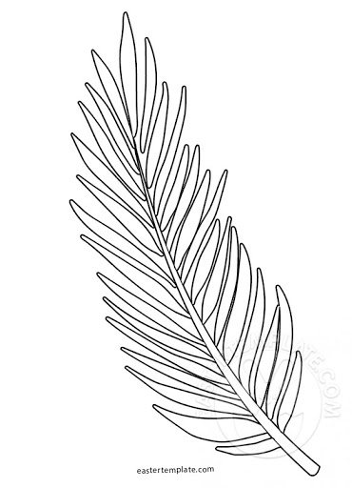
A teraz spróbujemy się dowiedzieć w jak mógł wyglądać wjazd Pana Jezusa do Jerozolimy ponad 2000 lat temu:
[UWAGA!!! Proszę najpierw otworzyć poniższy link i zrobić zadania rozpoczynając od naciśnięcia ikonki z samolotem po lewej stronie na górze, a następnie wciskać cyferki po kolei.]
https://view.genial.ly/5e7f9ddb3fea8d0db0c9e93a/interactive-content-niedziela-palmowa?fbclid=IwAR2yblvAzEFS2uNTJ1BX5ix4fjM-ovzYuncNjQnek9VbuPE_5UQnamKPb2whttps://view.genial.ly/5e7f9ddb3fea8d0db0c9e93a/interactive-content-niedziela-palmowa?fbclid=IwAR2yblvAzEFS2uNTJ1BX5ix4fjM-ovzYuncNjQnek9VbuPE_5UQnamKPb2w

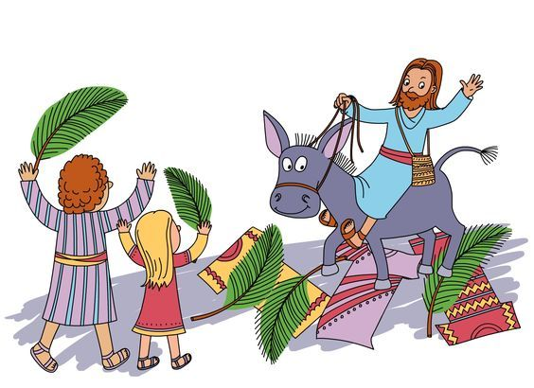
Teraz pokoloruj poniższy obrazek:
(W czasie kolorowania możesz słuchać piosenek):
https://www.youtube.com/watch?v=ABTJqU6cmO4 (należy skopiować link, wkleić w przeglądarkę i wcisnąć ENTER)
https://www.youtube.com/watch?v=y-bctEXeAYw (należy skopiować link, wkleić w przeglądarkę i wcisnąć ENTER)
https://www.youtube.com/watch?v=VAz8PpJw3ME (należy skopiować link, wkleić w przeglądarkę i wcisnąć ENTER)
https://www.youtube.com/watch?v=vn-LUEWv7jM (należy skopiować link, wkleić w przeglądarkę i wcisnąć ENTER)

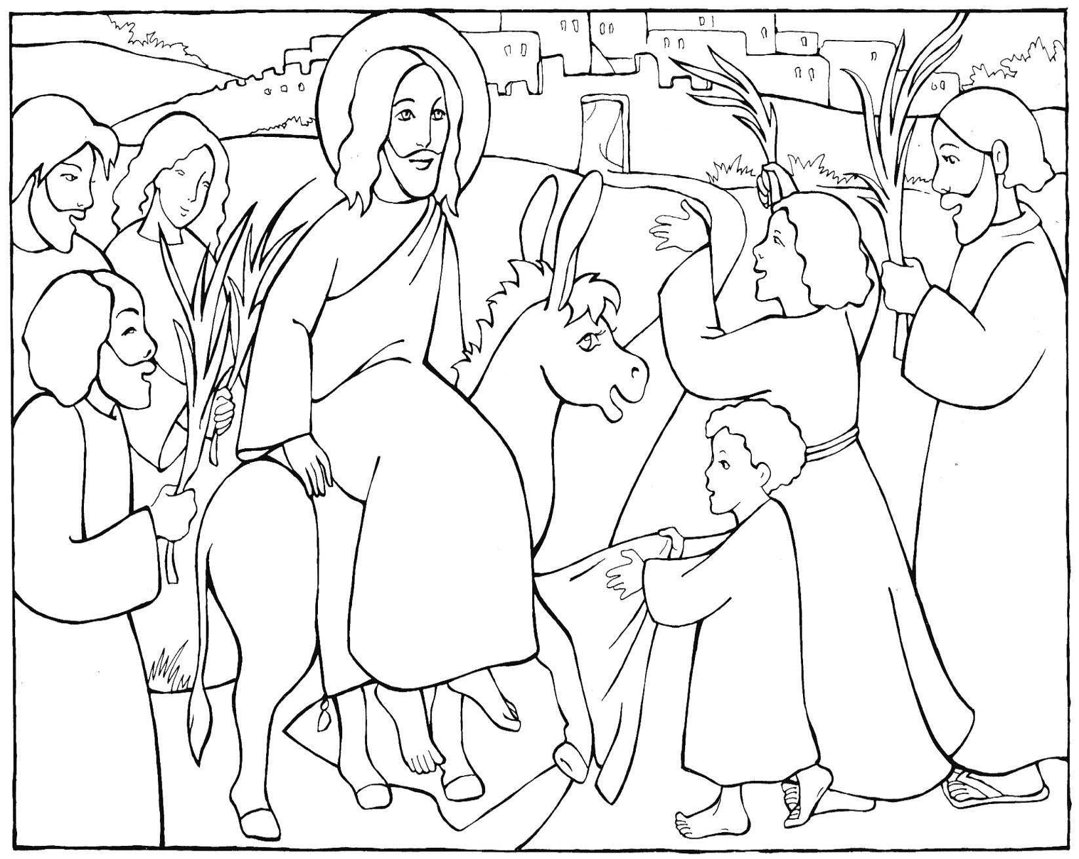

PIĘKNIE ZROBIONE ZADANIE! GRATULUJĘ!!!

Już prawie koniec dzisiejszej katechezy, ale jeszcze rozwiąż krzyżówkę:
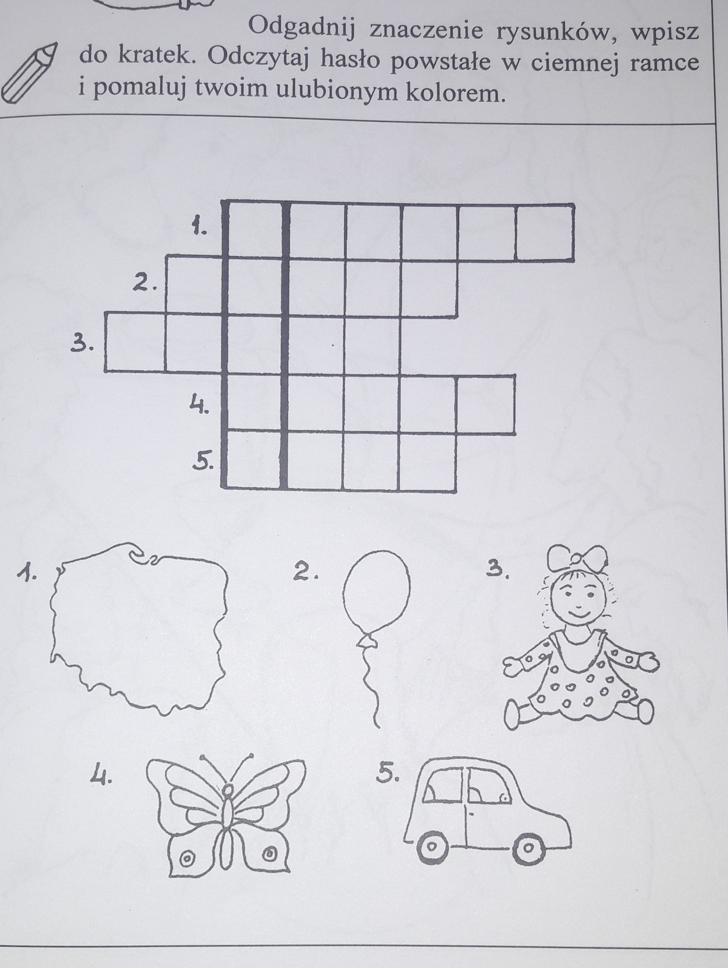
ŚWIETNIE!!!!
To teraz pokoloruj palmę
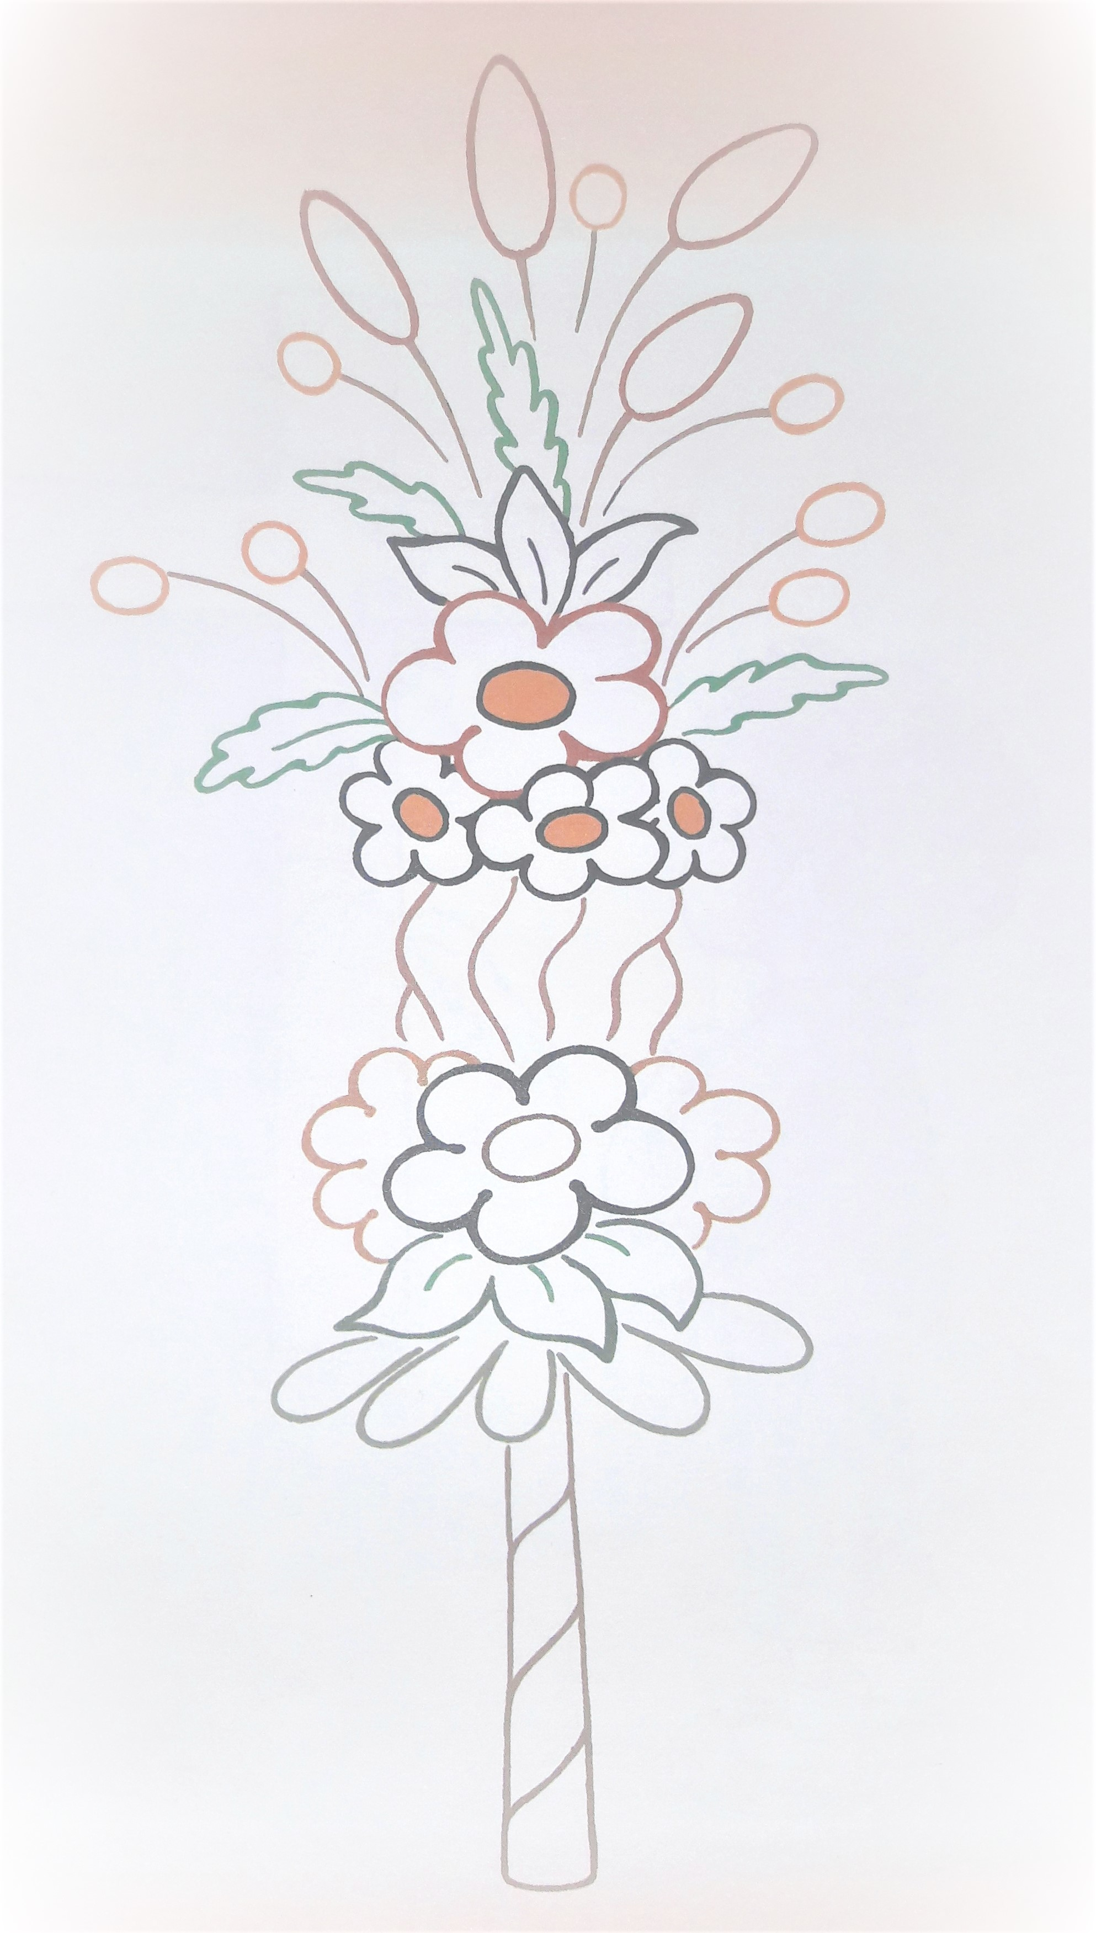
Na koniec uklęknij i odmów 3 razy modlitwę: „Któryś za nas cierpiał rany, Jezu Chryste zmiłuj się nad nami” lub jej posłuchaj: https://www.youtube.com/watch?v=fLK9LCU8VSA (należy skopiować link, wkleić w przeglądarkę i wcisnąć ENTER)
Niech będzie pochwalony Jezus Chrystus.
Na wieki wieków. Amen.

Teraz uczyń znaku krzyża (W imię Ojca i Syna i Ducha Świętego). Amen

W NAGRODĘ możesz teraz poukładać puzzle i zagrać w grę korzystając z tego linku:
https://puzzlefactory.pl/pl/puzzle/graj/wielkanoc/216681-niedziela-palmowa-dzieci (należy skopiować link, wkleić w przeglądarkę i wcisnąć ENTER)

A jeśli zainteresował Cię dzisiejszy temat to możesz jeszcze pokolorować

rysunek (patrz na dole 2 (druga) strona niżej

